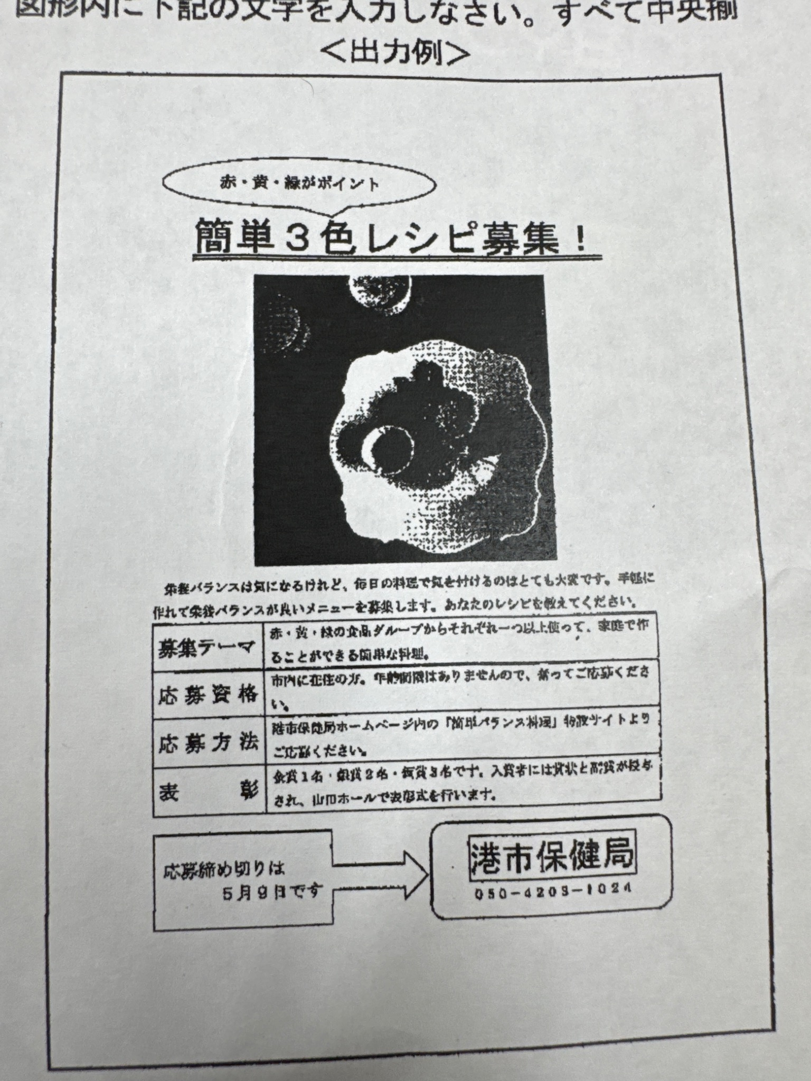

簡単３色レシピ募集！
赤・黄・緑がポイント

（本文 要約）
栄養バランスは気になるけれど、毎日の料理で気を付けるのはとても大変です。手軽に
作れて栄養バランスが良いメニューを募集します。あなたのレシピを教えてください。

募集テーマ | 赤・黄・緑の食品グループからそれぞれ一つ以上使って、家庭で作ることができる簡単な料理。
応募資格 | 市内に在住の方。年齢制限はありませんので、奮ってご応募ください。
応募方法 | 港市保健局ホームページ内の「簡単バランス料理」特設サイトよりご応募ください。
表彰 | 優秀作品は表彰され、入賞者には賞状と副賞を贈呈します。市の広報等で紹介されます。

応募締め切りは ５月９日です
問い合わせ： 港市保健局 050-4203-1024

